**Emil Panek**

**Wykład 5-6. Funkcja popytu**

**3.1. Problem decyzyjny konsumenta. Funkcja popytu**

W świetle warunków **(P1)**, **(P2)** (zob. wykład 3) konsument ma możliwość oceny, każdego koszyka towarów na rynku. Jego faktyczne zainteresowanie ogranicza się jednak w praktyce do pewnego, najczęściej niewielkiego, fragmentu przestrzeni towarów. Decydują o tym dwa podstawowe czynniki: ceny towarów i dochód konsumenta. Wektor cen oznaczamy dalej przez , natomiast dochód konsumenta przez . Podobnie jak dotąd, dla uproszczenia wywodów zakładamy, że zbiór towarów dostępnych na rynku . Zatem wartość koszyka  przy obowiązujących na rynku cenach wynosi 

Oznaczmy przez  zbiór tych wszystkich koszyków towarów, które przy cenach  może kupić konsument dysponujący dochodem *I* :

. (3.1)

Mówimy, że zbiór ten, wyznacza pole decyzyjne konsumenta. Pole decyzyjne konsumenta jest zbiorem zwartym i wypukłym (ale nie jest zbiorem silnie wypukłym, zob. zadanie…). Przykłady takich pól w dwu- i trójwymiarowej przestrzeni towarów przedstawiają rysunki 3.1, 3.2.

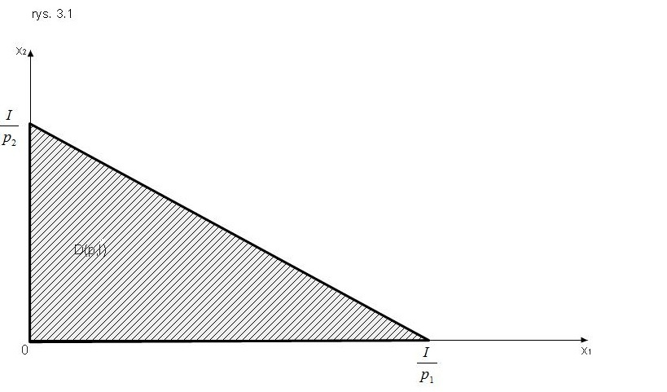

Rys. 3.1. Pole decyzyjne konsumenta 

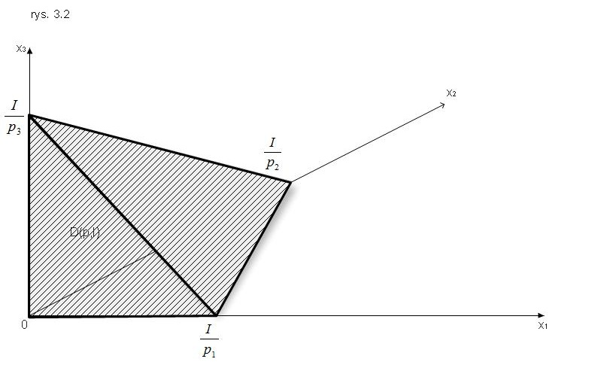

Rys. 3.2. Pole decyzyjne konsumenta 

Postępujący racjonalnie konsument będzie dążył do kupna koszyka  preferowanego w zbiorze . O tym, kiedy taki wybór jest możliwy, mówi poniższe twierdzenie.

□ **Twierdzenie 3.1. (i)** *Jeżeli relacja preferencji konsumenta jest ciągła, to dla dowolnych  w polu decyzyjnym*  *istnieją koszyki preferowane, a zbiór wszystkich takich koszyków jest zwarty.*

1. *Jeżeli relacja preferencji konsumenta jest ciągła oraz pole preferencji* ≿) *jest słabo wypukłe, to dla każdej pary  zbiór wszystkich koszyków preferowanych w*  *jest wypukły i zwarty.*
2. *Jeżeli relacja preferencji konsumenta jest ciągła oraz pole preferencji* ≿) *jest silnie wypukłe, to każdej parze  odpowiada dokładnie jeden koszyk*  *preferowany w* .

**■**

Twierdzenie to w części **(iii)**  głosi, że istnieje jednoznaczne odwzorowanie (funkcja)

, które każdej dodatniej parze cen i dochodu przyporządkowuje najlepszy (zdaniem konsumenta) koszyk towarów w zbiorze . Ponieważ założenia twierdzenia 3.1 (iii) umożliwiają zastąpienie ciągłej, silnie wypukłej relacji preferencji ≿ ciągłą na , silnie wklęsłą funkcją użyteczności  (zgodnie z twierdzeniami 2.2, 2.7) więc stwierdzamy, że preferowany w polu decyzyjnym  koszyk towarów jest rozwiązaniem następującego zadania programowania matematycznego (problemu decyzyjnego konsumenta, **PDK**) :

znaleźć

** (3.2)

p.w.

, (3.3)

.

Koszyk  preferowany w  - rozwiązanie **PDK** – nazywamy zamiennie koszykiem optymalnym. Podobnie jak dotychczas zakładamy, że funkcja użyteczności w (3.2) jest silnie wklęsła, rosnąca i dwukrotnie różniczkowalna. Z twierdzeń 1.14 (ii), 2.7 (ii) płynie wniosek, że dla dowolnej pary ** rozwiązanie  zadania (3.2)-(3.3) istnieje i jest jednoznaczne, zatem zachodzi funkcyjna zależność

. (3.4)

△ **Definicja 3.1.** *Odwzorowanie  postaci (3.4) uzależniające popyt na towary na rynku od ich cen*  *oraz dochodu konsumenta I nazywamy funkcją popytu konsumpcyjnego.*

▲

Pokażemy najpierw, ze przy standardowych założeniach funkcja popytu konsumpcyjnego jest ciągła, a następnie przyjrzymy się bliżej samemu zadaniu (3.2)-(3.3).

□ **Twierdzenie 3.2.** *Jeżeli funkcja użyteczności u jest ciągła, silnie wklęsła i rosnąca, to funkcja popytu konsumpcyjnego* * jest ciągła na* .

**■**

Zadanie (3.2)-(3.3) jest typowym zadaniem programowania wypukłego postaci:

znaleźć

** (3.5)

p.w.

, (3.6)



z wklęsłymi funkcjami , , , , . O warunkach istnienia jego rozwiązania mówi następujące twierdzenie (Kuhna-Tuckera).

□ **Twierdzenie 3.3.** *Jeżeli:*

1. *funkcja f oraz funkcje*  *są wklęsłe i różniczkowalne na*  *oraz*
2. *zbiór*  *ma punkt wewnętrzny w* *, to wektor*  *wtedy i tylko wtedy jest rozwiązaniem zadania (3.4)-(3.5), gdy istnieje taki wektor*  *że para*  *spełnia następujące warunki:*

(1) ,

(2) ,

(3) ,

(4) ,

*gdzie* , , .

■

Funkcję *L* nazywamy *funkcją Lagrange’a* zadania (3.4)-(3.5). Liczby   nazywamy *mnożnikami Lagrange’a.*  Zbiór *G* , o którym mowa w części (ii) twierdzenia jest wypukły. Rzeczywiście, weźmy dowolne dwa wektory  i dowolne liczby  . Wówczas

 oraz ,

czyli

.

Zbiór *G* nazywamy zbiorem rozwiązań dopuszczalnych zadania (3.4)-(3.5).

Zadanie (3.2)-(3.3) jest szczególnym przypadkiem zadania (3.4)-(3.5). Warunek (3.3) zapisany w postaci





jest odpowiednikiem warunków ograniczających w zadaniu (3.5)-(3.6). Funkcja Lagrange’a przyjmuje postać:

, (3.7)

gdzie . Zarówno funkcja użyteczności *u* jak i skalarna funkcja



są różniczkowalne i wklęsłe (pierwsza z założenia, druga – jako funkcja liniowa). Odpowiednikiem zbioru rozwiązań dopuszczalnych *G* w (3.5)-(3.6) jest zbiór  (pole decyzyjne konsumenta) postaci (3.1), który dla dowolnych cen  i dowolnego dochodu  ma niepuste wnętrze, zob. rys. 3.1. Spełnione są więc warunki Kuhna – Tuckera co oznacza, że koszyk  wtedy i tylko wtedy jest rozwiązaniem zadania (3.2)-(3.3), gdy istnieje taka liczba  , że para  spełnia warunki:

,

,

(3.8)

,

,

gdzie funkcja Lagrange’a *L* ma postać (3.7). Podstawiając ją do układu (3.8) dochodzimy do wniosku, że:

 lub  ,  ,

 lub .

Funkcja użyteczności jest rosnąca, więc  , czyli  i wobec tego .

Oznacza to, że koszyk optymalny spełnia warunek

.

Ponadto



dla tych *i* , dla których . Warunek (3.9) głosi, że każdy nabywany towar charakteryzuje się stałym stosunkiem jego krańcowej użyteczności do ceny. Natomiast warunek

 (3.10)

oznacza, ze w koszyku optymalnym krańcowe użyteczności towarów są wprost proporcjonalne do ich cen.

△ **Definicja 3.2.** *O koszyku towaru*  *spełniającym warunek*  *mówimy, że leży na linii budżetowej konsumenta.*

▲

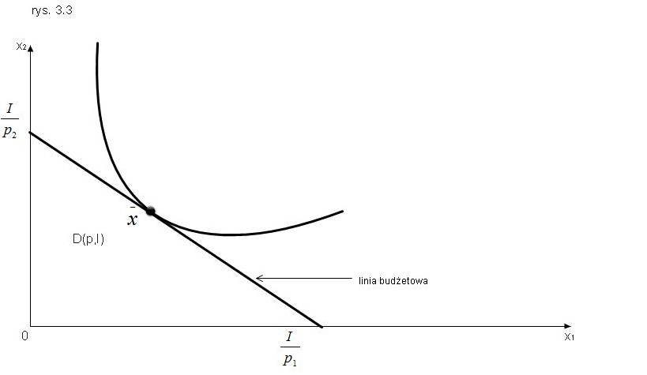

Rys. 3.3. Linia budżetowa konsumenta i rozwiązanie  PDK w dwuwymiarowej przestrzeni towarów

Koszyk optymalny – rozwiązanie PDK – przy przyjętych założeniach leży na linii budżetowej (jest punktem styczności izokwanty funkcji użyteczności z linią budżetową, rys. 3.3). Aby lepiej zrozumieć sens geometryczny rozwiązania rozpatrzmy prosty przykład:

znaleźć

 (3.11)

p.w.

, (3.12)



, , ) . Utwórzmy funkcję Lagrange’a

.

Zauważmy na wstępie, że jeżeli koszyk  jest rozwiązaniem zadania, to  (inaczej , co przeczy optymalności koszyka; łatwo bowiem wskazać dopuszczalny koszyk  , spełniający warunek , dla którego  (zadanie).

Z (3.8) otrzymujemy następujące warunki optymalności:

, (3.13)

, (3.14)

. (3.15)

Dzieląc stronami równanie (3.14) przez (3.13) dochodzimy do układu dwóch równań





z dwiema niewiadomymi, którego rozwiązaniem jest optymalny koszyk

$$\overline{x}=\left({\overline{x}}_{1},{\overline{x}}_{2}\right)=\left(φ_{1}\left(p_{1},I\right),φ_{2}\left(p_{2},I\right)\right)=\left(\frac{s_{1}I}{p_{1}},\frac{s_{2}I}{p_{2}}\right),$$

gdzie .

Rozwiązanie to ilustruje rys. 3.4.

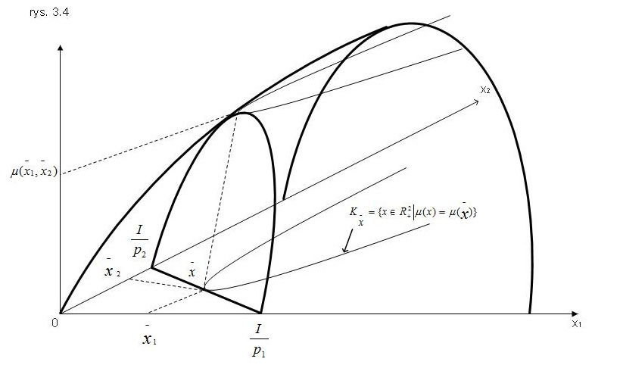

Rys. 3.4.

Dla ułatwienia dalszych wywodów będziemy zakładać, że przybywający na rynek konsument nabywa pewną ilość każdego z interesujących go towarów (gdyby istniał jakiś towar go nie interesujący, zawsze można go wykluczyć z rozważań redukując odpowiednio wymiar przestrzeni towarów). Wówczas koniecznym i dostatecznym warunkiem istnienia rozwiązania PDK jest spełnienie układu  równań z  niewiadomymi :

,

(3.16)

,

gdzie .

Z definicji krańcowej stopy substytucji towarów w koszyku optymalnym otrzymujemy:

.

Krańcowa stopa substytucji towarów w koszyku optymalnym jest więc równa stosunkowi cen tych towarów i można ją wyznaczyć bez znajomości koszyka. Wystarczy tylko informacja o cenach towarów na rynku.

Nie można tego już powiedzieć o elastyczności substytucji towarów, gdyż



zatem elastyczność substytucji towarów w koszyku optymalnym jest równa stosunkowi ich wartości.

**3.2. Wybrane własności funkcji popytu**

Wektorowa funkcja popytu  każdemu dodatniemu -wymiarowemu wektorowi  przyporządkowuje optymalny koszyk towarów (rozwiązanie PDK)



O wielkości popytu na *i*-ty towar decyduje, ogólnie, nie tylko cena tego towaru, ale również ceny pozostałych towarów oraz dochód konsumenta. Postać analityczną funkcji popytu otrzymujemy rozwiązując układ (3.16).

Rozwiązanie analityczne układu (3.16) istnieje zazwyczaj tylko w najprostszych przypadkach (zadania). W sytuacjach bardziej złożonych wyznaczenie funkcji popytu wymaga numerycznego rozwiązania układu (3.16).

Oto jej niektóre własności.

***Własność* *1.***  Jeżeli funkcja użyteczności jest silnie wklęsła, rosnąca i dwukrotnie różniczkowalna, a jej hesjan jest macierzą ujemnie określoną na , to funkcja popytu



jest różniczkowalna na . Dalej zakładamy, że interesujące nas funkcje popytu są różniczkowalne.

***Własność* 2.** Jeżeli  są funkcjami użyteczności zgodnymi z relacją preferencji konsumenta ≿ , to odpowiada im ta sama funkcja popytu.

Rzeczywiście, załóżmy, że dana jest relacja preferencji ≿ oraz taka para funkcji użyteczności , która dla dowolnych koszyków  spełnia warunek:

≿.

Wówczas dla każdego wektora cen  i dochodu :

.

***Własność* 3**. Funkcja popytu jest dodatnio jednorodna stopnia 0, tzn. dla każdego wektora cen  i każdego dochodu  oraz dowolnej liczby :



(popyt zależy od struktury cen i dochodu, a nie od ich poziomu bezwzględnego – efekt tzw. *braku iluzji pieniądza*). Własność ta wynika wprost z definicji optymalnego koszyka towarów – rozwiązania PDK:



dla każdego wektora cen  i dochodu  oraz dowolnej liczby .

***Własność 4.*** Wraz ze wzrostem dochodu konsumenta rośnie popyt na co najmniej jeden towar.

Niech



p.w.

,

.

W warunkach niedosytu koszyk optymalny  leży na linii budżetowej, czyli . Załóżmy, że dochód konsumenta wzrasta do poziomu . Niech  będzie nowym koszykiem optymalnym przy (tych samych) cenach *p* i (nowym) dochodzie :



p.w.

,

.

Przypuśćmy, wbrew tezie, że . Zatem



czyli istnieje taka liczba , że np. koszyk

≩

spełnia warunek

,

≩0,

a więc jest koszykiem dopuszczalnym (możliwym do nabycia przy cenach *p* i dochodzie ). Z warunku niedosytu wynika jednak, że

,

co przeczy definicji koszyka *x* i zamyka dowód własności 4 (rys. 3.5).

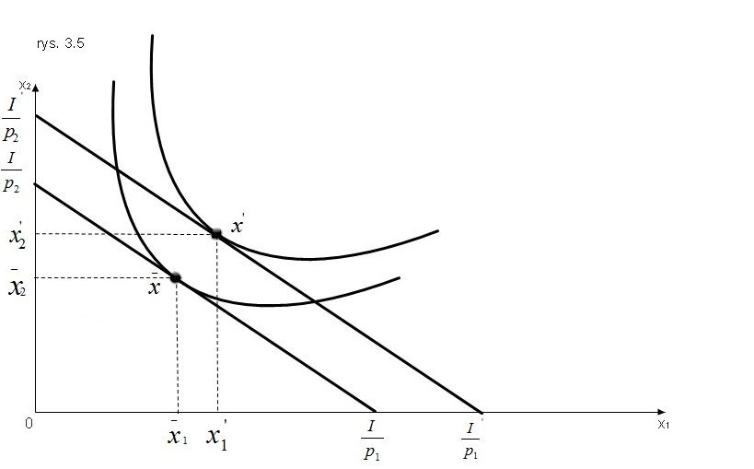

Rys. 3.5 Ilustracja własności 4 (na )

***Własność 5.*** Wraz ze wzrostem ceny pewnego towaru maleje popyt na co najmniej jeden towar (choć niekoniecznie ten, którego cena wzrosła).

Załóżmy, że  jest koszykiem optymalnym przy cenach  i dochodzie , tzn.



p.w.

,

.

Weźmy wektor cen  z ceną . Niech  będzie koszykiem optymalnym przy (dotychczasowym) dochodzie *I* i (nowych) cenach ,



p.w.

,

0.

Załóżmy, wbrew tezie, że . Ponieważ  ≩, , więc ,co jest niemożliwe. Otrzymana sprzeczność kończy dowód (rys. 3.6).

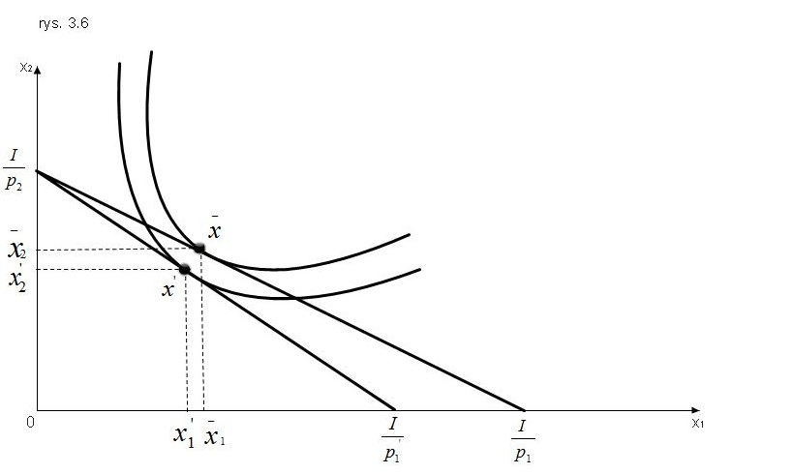

Rys. 3.6. Ilustracja własności 5 (na )

***Własność 6.*** Jeżeli wzrost ceny towaru powoduje wzrost popytu na ten towar, to wraz ze wzrostem dochodu konsumenta popyt na ten towar maleje.

Własność ta nosi nazwę paradoksu Giffena. Ilustrujemy ją na rys. 3.7.

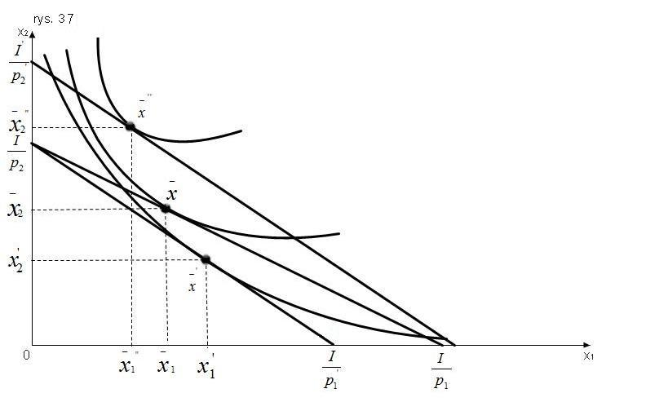

Rys. 3.7. Ilustracja paradoksu Giffena (na )

**3.3. Cenowa i dochodowa elastyczność popytu**

Przy założeniu silnej wklęsłości monotoniczności i dwukrotnej różniczkowalności funkcji użyteczności funkcja popytu  jest różniczkowalna (zob. własność 1), zatem można wyznaczyć pochodne cząstkowe  oraz  (, co prowadzi do następującej definicji.

△ **Definicja 3.3. (I)** *Tablicę*



*nazywamy macierzą współczynników elastyczności cenowej popytu. Elementy na głównej przekątnej  nazywamy prostymi elastycznościami cenowymi popytu. Elementy   nazywamy elastycznościami krzyżowymi popytu.*

1. *Wyrażenie*

**

*nazywamy współczynnikiem elastyczności dochodowej popytu na j-ty towar .*

▲

Elastyczność cenowa prosta ** mówi, o ile procent (w przybliżeniu, gdyż mamy do czynienia z nieskończenie małymi przyrostami) zmieni się popyt na towar *j* , gdy jego cena wzrośnie o 1 %. Elastyczność krzyżowa ** pokazuje, o ile procent zmieni się popyt na towar i na skutek wzrostu o 1 % ceny towaru *f*. Podobnie, elastyczność dochodowa ** wyjaśnia, o ile procent zmienia się popyt na towar *j*-ty przy wzroście dochodu konsumenta o 1 %. Elastyczność jest wielkością niemianowaną. Jest to wygodna, powszechnie stosowana miara wrażliwości popytu na zmianę cen towarów oraz dochodów konsumentów.

△ **Definicja 3.4. (I)** *Towar j-ty w koszyku  nazywamy towarem normalnym, jeżeli  (popyt na towar maleje wraz ze wzrostem jego ceny).*

**(II)** *Towar j-ty w koszyku  nazywamy towarem Giffena, jeżeli  (popyt na towar rośnie mimo wzrostu jego ceny).*

**(III)** *Towar j-ty w koszyku  nazywamy towarem wyższego rzędu, jeżeli  (popyt na towar rośnie wraz ze wzrostem dochodu konsumenta).*

**(IV)** *Towar j-ty w koszyku  nazywamy towarem niższego rzędu, jeżeli  (wzrost dochodu konsumenta powoduje spadek jego zainteresowania towarem).*

▲

To czy towar jest towarem normalnym czy towarem Giffena, wyższego czy niższego rzędu nie jest trwałą cechą towaru lecz zależy od charakteru preferencji konsumenta i jego dochodu oraz cen towarów na rynku.

△ **Definicja 3.5. (I)** *Towary  w koszyku  nazywamy substytucyjnymi, jeżeli  (wzrost ceny towaru j powoduje zwiększenie zainteresowania towarem i).*

**(II)** *Towary  w koszyku  nazywamy komplementarnymi, jeżeli  (wzrost ceny towaru j powoduje spadek popytu na towar i ).*

**Zadania, przykłady** - PMD (Podstawy ekonomii matematycznej, red. E. Panek)